CINE
(TALLER DE INTRODUCCIÓN A LA PRODUCCION CINEMATROGRAFICA)
Modalidad ONLINE
NOMBRE ASIGNATURA: CINE (Taller de Introcucción a la Producción cinematográfica)
UBICACIÓN CURRICULAR: 1o año
HRS. PEDAGÓGICAS: 72 HP

PRESENTACIÓN
El Taller de CINE introduce a los estudiantes en el lenguaje audiovisual, desarrolla su capacidad creativa y entrega herramientas metodológicas para contar historias breves, grabadas con sus propios teléfonos móbiles, mediante una serie de ejercicios individuales y/o en pequeños grupos de trabajo.
El taller se plantea como una instancia formativa para cualquier estudiante de nivel superior, sea cual sea el campo del saber al cual se adscriben. Se inserta como un instrumento necesario en nuestro mundo actual, tanto para comprender como para crear contenidos audiovisuales cuyas representaciones circulan profusamente en los más variados formatos y redes tecnológicas.
OBJETIVOS GENERALES
- Descubrir y reconocer el imaginario de los estudiantes, individual y generacionalmente a través de la creación de breves piezas audiovisuales.
- Desarrollar la capacidad de observar conscientemente la realidad que nos rodea y reflejarla creativamente a través de ejercicios fotográficos y relatos audiovisuales.
- Lograr que los estudiantes sean capaces de expresar una idea, un concepto, una experiencia vital o una temática, utilizando imágenes y sonido.
OBJETIVOS ESPECIFICOS
- Reconocer conceptos básicos del lenguaje audiovisual tales como la “escala de planos” y las múltiples posibilidades creativas y comunicacionales que ofrece el arte cinematográfico.
- Iniciar al relato de ficción, creando pequeñas historias grabadas con la cámara de su teléfono móvil -u otra cámara-, y resolviendo audiovisualmente problemas de narrativa concretos a través de una serie de ejercicios de puesta en escena y puesta en cámara.
- Introducir al relato documental, a través del registro de la realidad con desarrollo de punto de vista.

- Desarrollar la capacidad de trabajo en equipo, permitiendo a los estudiantes desempeñar cada uno de los roles pilares de la realización audiovisual.
- Lograr que los estudiantes sean capaces de realizar un breve corto en video, utilizando guión literario y guión técnico elaborado por ellos.
C O N T E N I D O S
UNIDAD I: Introducción a los recursos básicos del lenguaje audiovisual
Breve intoducción a la historia del cine. Taller: instrucción, experimentación y reflexión sobre las posibilidades expresivas de la escala de planos y los movimientos de cámara. Familiarización con el manejo creativo de la cámara. Experimentar posibilidades de montaje variando la yuxtaposición de fotos. Contar una mini-historia o desarrollar una situación con una serie de 3 y otra de 5 fotografías digitales.
UNIDAD II: Aproximación al relato visual.
Trabajo de Taller, ejercicios de observación y registro de la realidad. Contar con 10 planos, sin sonido una pequeña historia.
UNIDAD III: Incorporación de montaje, sonido
Incorporación de elementos del ambiente sonoro al relato audiovisual. Introducción a la banda de sonido. Introducción al montaje. Los estudiantes resuelven problemas de narración audiovisual a través de ejercicios de puesta en escena y puesta en cámara, sin diálogos, grabados en video.
UNIDAD IV: Ejercicios de relato audiovisual de ficción.
Incorporación gradual de nuevos elementos a la narrativa, uso de diálogos. Escaleta de guión, guión literario, guión técnico. Los estudiantes realizan ejercicios a partir de los cuales crean pequeñas historias de ficción de 2 a 3 minutos. Finalmente los estudiantes realizan ejercicios de narrativa de ficción con temas libres.
UNIDAD V: Ejercicios de relato documental.
Observación de la realidad, reconocimiento y definición del punto de vista. La Escaleta de guión y el montaje en el documental. Los estudiantes realizan ejercicios quincenales, en equipos de a dos o tres, con temas genéricos dados por los profesores a partir de los cuales crean pequeños relatos documentales con temas libres.

MÉTODOS DE INSTRUCCIÓN QUE SERÁN USADOS EN LA ASIGNATURA
- Clases en la modalidad ONLINE. La metodología de trabajo se basa fundamentalmente en la experimentación guiada de los estudiantes, por medio de variados ejercicios de acuerdo a las unidades descritas anteriormente.
- Dado que es preocupación de este Taller desarrollar las capacidades de observación de la realidad y reflexión crítica sobre la misma, en cada clase se comentan hechos noticiosos, problemáticas sociales y contingencia nacional.
- Por último, cada estudiante podrá traer películas que quiera compartir con el curso, lo cual servirá por una parte para conocer el imaginario de los estudiantes y por otra para reconocer elementos y recursos del lenguaje audiovisual a través del análisis de planos, montaje, uso del sonido y movimientos de cámara. Clases dialógicas.
EVALUACIÓN
- Primer trabajo individual: Un Documental breve (30%)
- Segundo trabajo individial: Una Ficción breve (30%)
- Trabajo Final grupal: Un cortometraje con tema y género libre (40%)
PROFESIONAL RESPONSABLE:
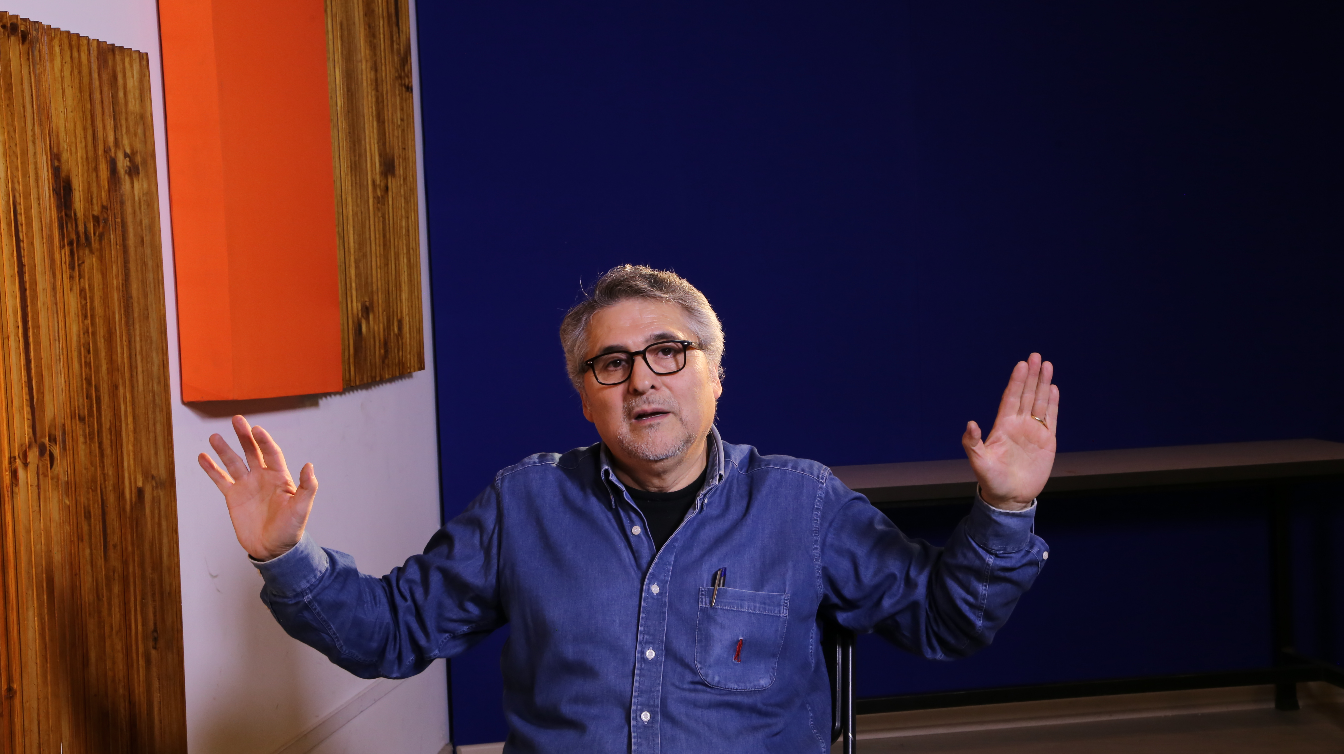
Max Lastra, fue Jefe de la Carrera de Cine Universidad ARCIS. Ha participado como productor, guionista y director en distintas producciones de Cine y TV a nivel nacional e internacional. Actualmente es docente del Electivo II Gestión Estratégica de Medios Audiovisuales para la Asesoría Política; asimismo paticipa como integrante del Equipo responsable del Taller de Habilidades para la Entrevista Laboral, impartido en la EGGP de la U. de Chile.
BIBLIOGRAFÍA BÁSICA (SUGERIDA)

BORDWELL, David, THOMPSON, Kristin. El Arte Cinematográfico: Una Introduccion. Paidós. 2002.
CHION, Michel. Cómo se Escribe un Guión, Editorial Cátedra. 1989.
CHION, Michel. El cine y sus oficios. Editorial Cátedra. 1992.
GUBERN, ROMAN; Cultura Audiovisual, Escritos 1981-2011, Cátedra.
GUBERN, ROMAN; Historia del Cine, Anagrama, 2016.
McKEE, Robert. El Guión: Sustancia, Estructura, Estilo y Principios de la Escritura de Guiones. Alba Editorial. 2002.
PUDOVKIN, Vsevolod. El actor en el film. Ediciones Nueva Visión, 1972.
RABIGER, Michael. Dirección de Documentales. Editorial IORTV. 1987.
FILMOGRAFÍA SUGERIDA
- Dreyer, Carl Theodor, “La Pasión de Juana de Arco”, 1928
- Chaplin, Charles, "Tiempos Modernos", 1936
- Orson, Welles, “Ciudadano Kane”, 1941
- Bresson, Robert, “Un Condenado a Muerte se ha Escapado”, 1956
- Trufautt, François, “Los 400 Golpes”, 1959
- Godard, Jean-Luc, “Vivir su vida”, 1962
- Erice, Víctor, “El Espíritu de la Colmena”, 1971
- Kubrik, Stanley, "La Naranja Mecánica", 1971
- Coppola, Francis, "El Padrino", 1972
- Guzmán, Patricio, "La Batalla de Chile" I II y III, 1976-79
- Loach, Ken, "Tierra y Libertad", 1995
- Lynch, David, “Carretera Perdida”, 1997
- Malick, Terrence, “La Delgada Línea Roja”, 1998
- Kiarostami, Abbas, “El Vineto nos Llevará”, 1999
- Martel, Lucrecia, “La Cienaga”, 2001
- Philibert, Nicolás, "Ser y Tener", 2002
- Kar-Wai, Wong, “2046”, 2004
- Haneke, Michael, “La Cinta Blanca”, 2009

LINKOGRAFIA SUGERIDA
http://www.abcguionistas.com/
http://www.blogsandocs.com/
http://www.ehu.es/ojs/index.php/Zer/article/view/1646/1430
https://www.bbc.co.uk/academy/es/

https://www.dw.com/es/tv/zonadocu/s-3611

https://www.notodofilmfest.com/#/Home/

http://www.lafuga.cl/

https://www.chiledoc.cl/

https://www.youtube.com/user/encuentro/search?query=mentira+la+verdad

https://www.youtube.com/channel/UCn8zNIfYAQNdrFRrr8oibKw

